Petit tour en Papouasie Nouvelle Guinee - Partie 1
Toulouse – Paris CDG : 1H20 (AF)
Paris CDG – Singapoure : 12H30 (AF)
Singapour – Port Moresby 6h30 (Air Niguini)
Je passe les heures de transit mais 2 jours pour arriver a destination.
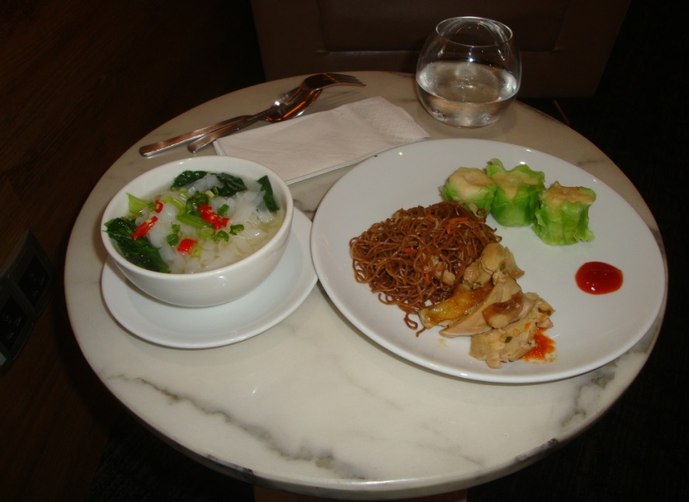
Petit dej a Singapour , Le Scribe, c’est la petite sauce rouge qui me brulait lors de ton appel.
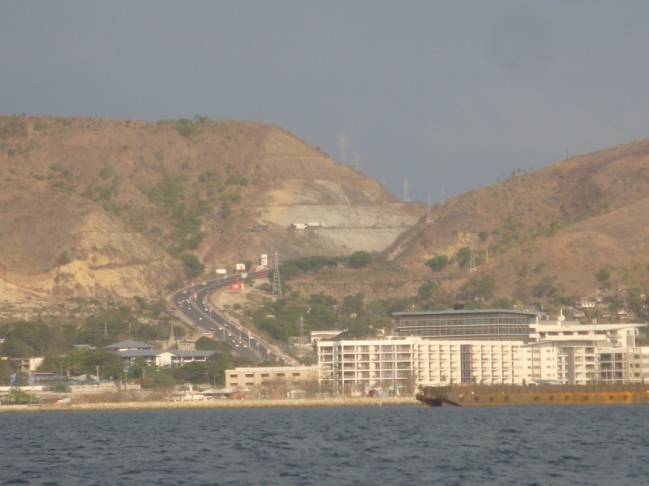
Une vue de Port Moresby, capitale de la Papouasie.
En gros, 1.8 million d’habitants dont 800 000 vivent avec 1 dollar par jour.
Des que vous êtes dans la rue vous etes une cible, donc deplacement a deux, plus un garde pour aller au distributeur de billets ou au supermarche. La nuit a 17:30, escorte armee, couvre feu a 22 :30. Certains secteurs de la ville interdits car les Raskols (bandits drogues, armes et tueurs) ne vous laisseront aucune chance.

Le Papou est violent, les conditions du pays sont surement en cause. Un directeur de Coca Cola, a percute une femme dans un village en la blessant legerement, resultat il a eu la tete tranchee sur place.
La vengeance ne fait pas partie de la constitution du pays mais elle est acceptee dans les US et coutumes. Entre les villages il y a souvent des bagarres donc si c’est pres des villes la Police coupe la route en attendant qu’ils s’entretuent.
Un gamin de 10 ans avait été tué par un homme d’un autre village, resultat, kidnapping d’un autre gamin, ils l’ont fait cuire, découpé en morceaux et renvoyé chez lui. Chaud devant.

Maintenant, pas besoin d’aller loin, Paris 13 Novembre…………….

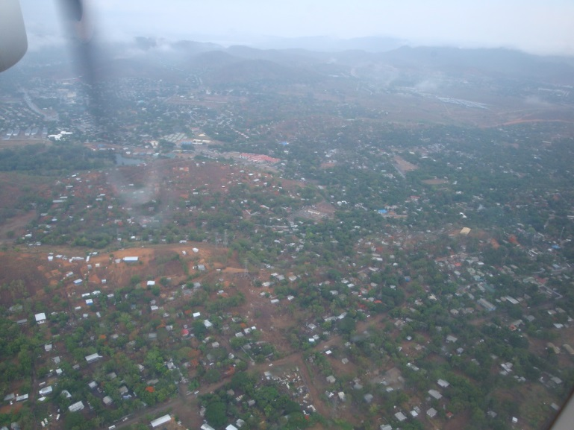
Vue de Port Moresby, rien de bien terrible, ca vaut pas le detour
En route vers Herd Base, la base logistique des operations onshore.
Vol en twin Otter. 1H20

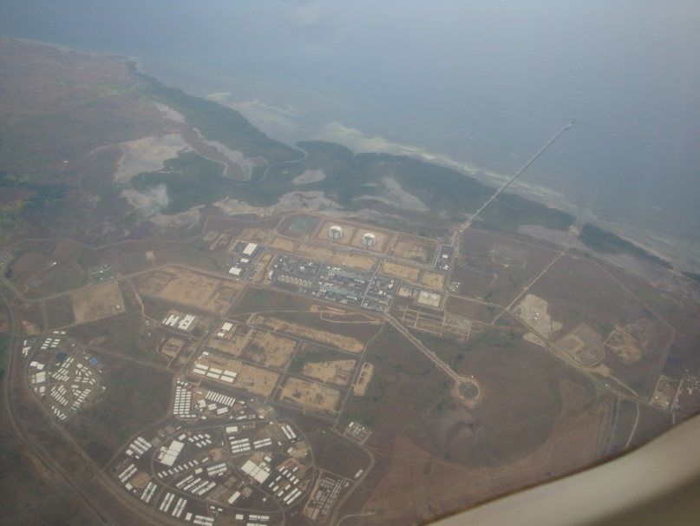
Ci-dessous le plant LNG d’Exxon, celui de Total sera construit a cote.
Le gaz produit ne sera pas pour vous, surement pour l’Australie, Nouvelle Zélande, Indonésie, Inde, Chine…….

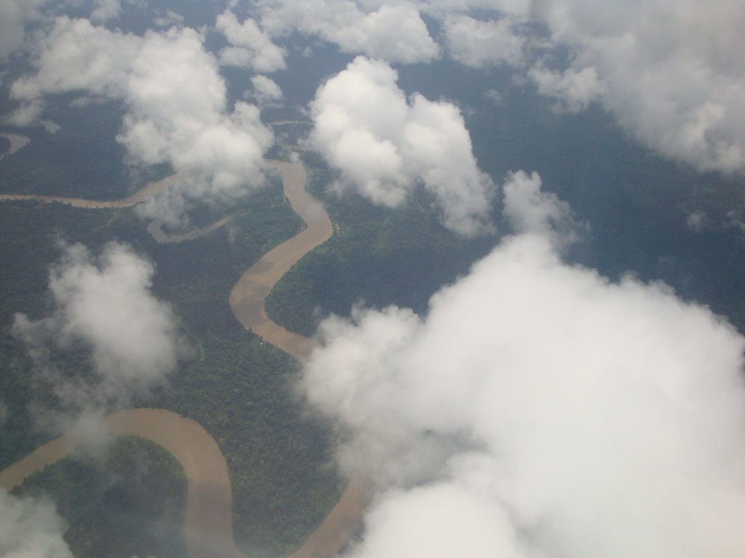
Ci-dessous l’enfer vert de la Papouasie, un des poumons de la planete
10 m d’eau au metre/2 par an, humidite superieure a 80%
18 DegC a 3000 metres mais 32 a 34 au sol

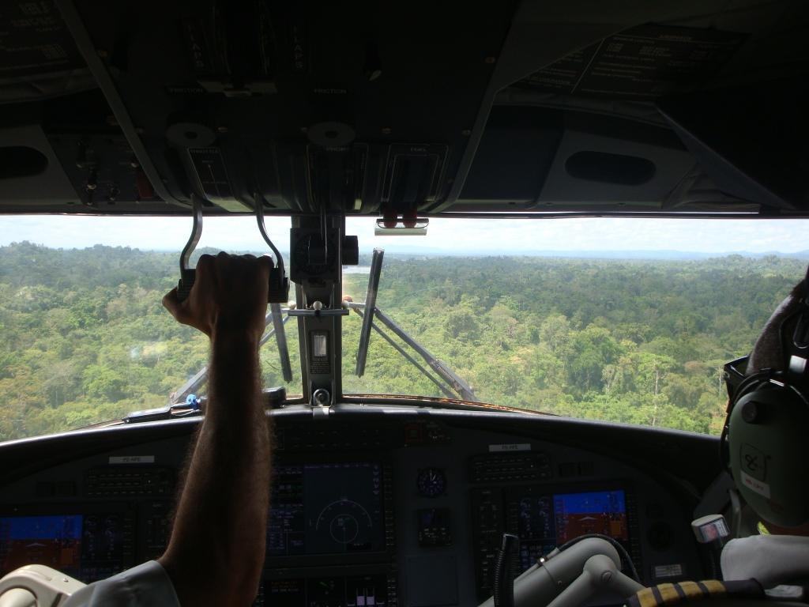
Purarie airport en approche, la piste est devant, mais ou ?

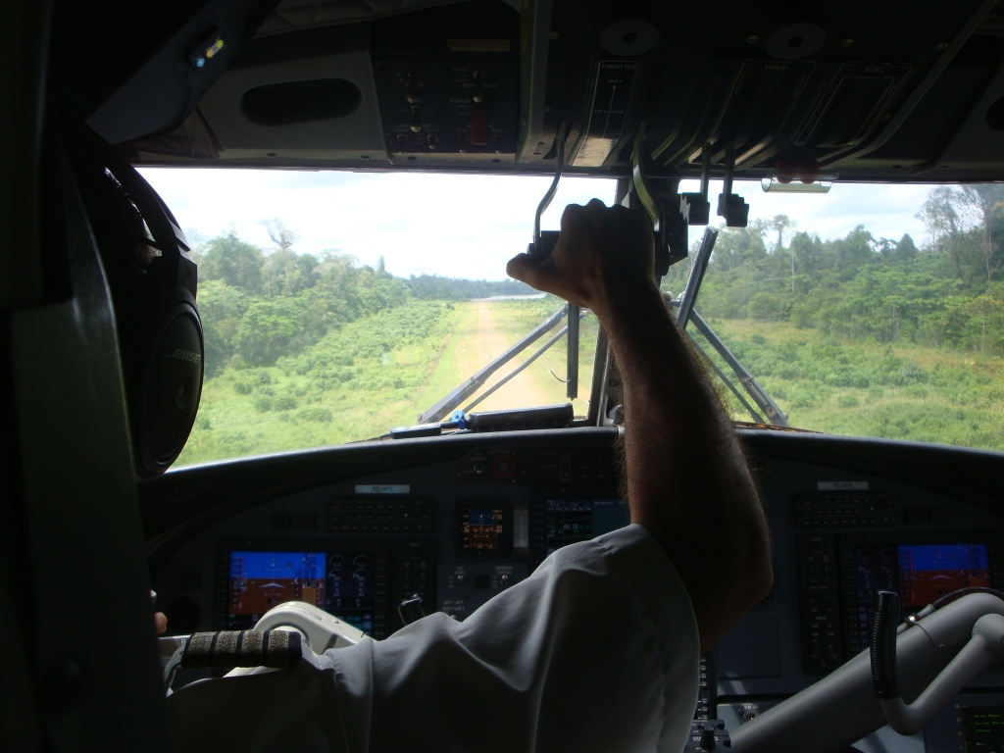
Ben sur le chemin de cailloux evidement, quelle question ?

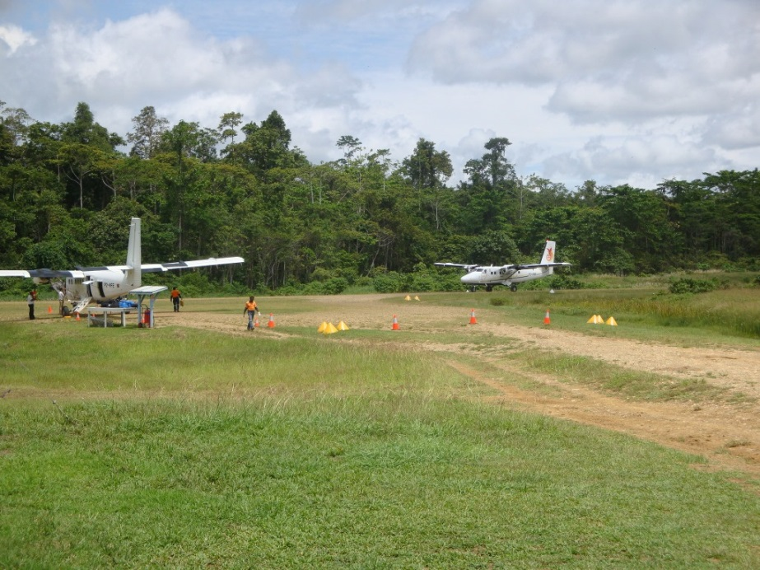
Et voila, c’est Purari airport, aujourd’hui il y a du traffic, deux Twin otter en meme temps

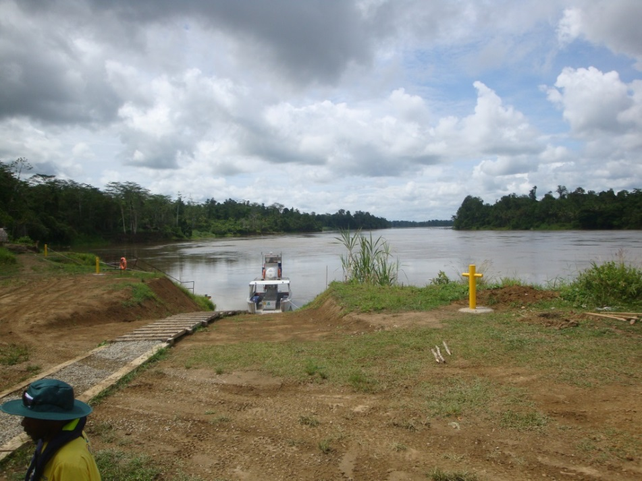
L’eau est basse, Avec El Nino ca fait trois mois qu’il ne pleut pas trop mais c’est en train de changer. En helico j’ai mis 3 minutes pour rejoindre Herd Base mais la il faudra 35 minutes.
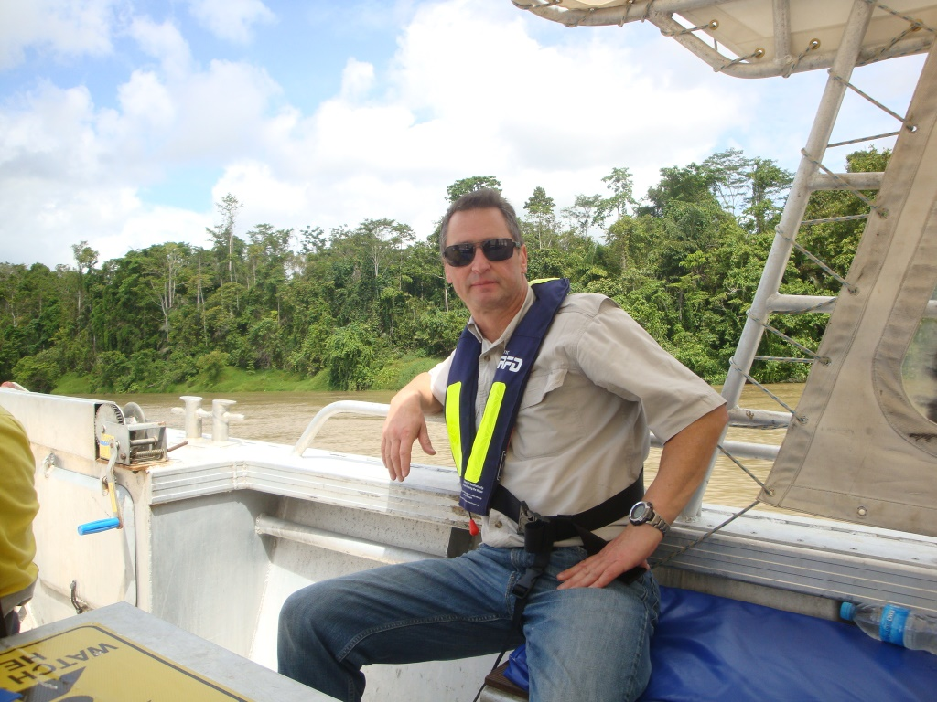
Et voila, je suis enfin dans mon element, j’aime bien mais encore trop de civilisation, ca va devenir plus interessant plus tard.

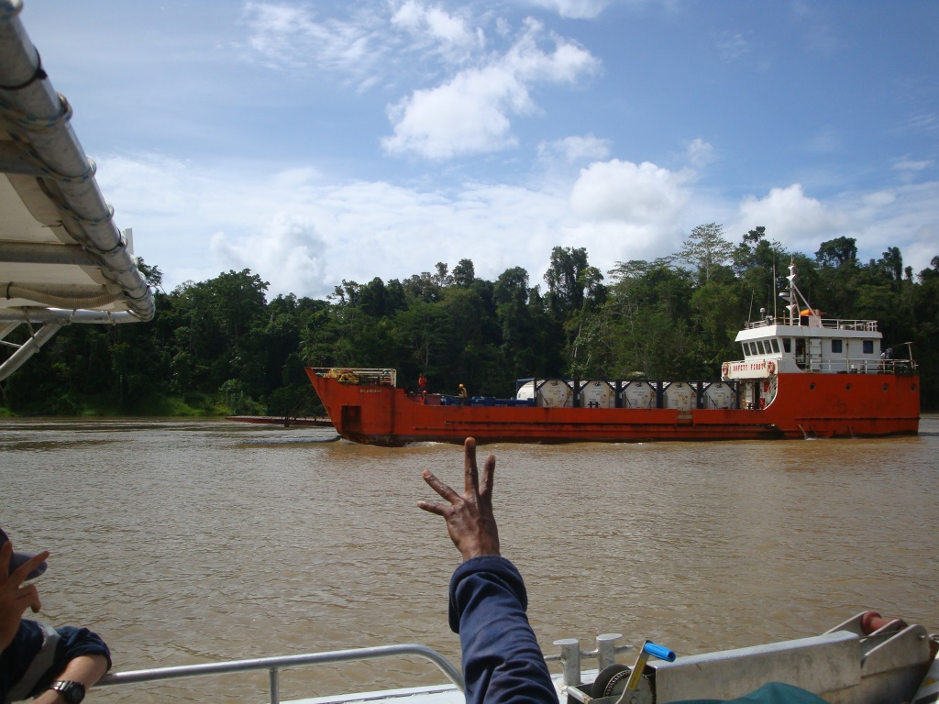
Une des barges qui amene l’equipement, nourriture, carburant, elles mettent generalement 3 a 4 jours pour venir de Port Moresby, suivant la hauteur d’eau et la maree, elles se plantent des fois sur des hauts fonds de boue. 2 jours apres la riviere était 2,5 m plus haut

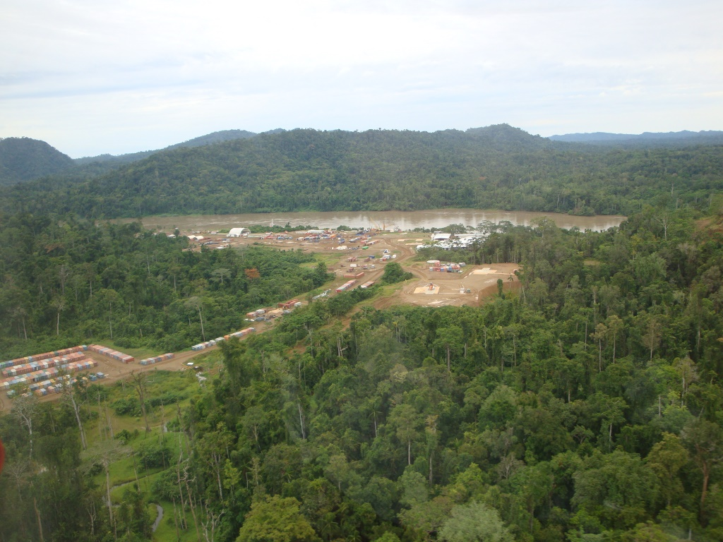
Herd base, la base logistique des operations, au fond la riviere par ou je suis arrive.

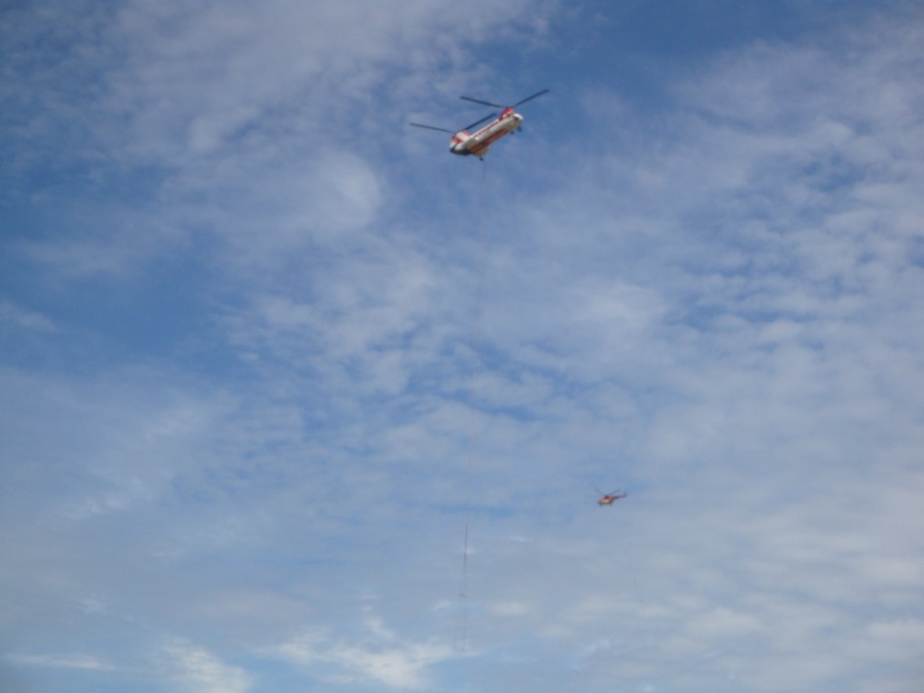
Le balai des helicos qui transportent le materiel sur les rigs de forage.
Ici tout se fait par helicos, la jungle est tres dense et on opere sur des collines.
Sur la base nous avons 2 Mi 8, un vertol, capacite 5 tonnes, un Bell 412 et un Bk117 qui servent de taxi et un Chinook, voir ci dessous.

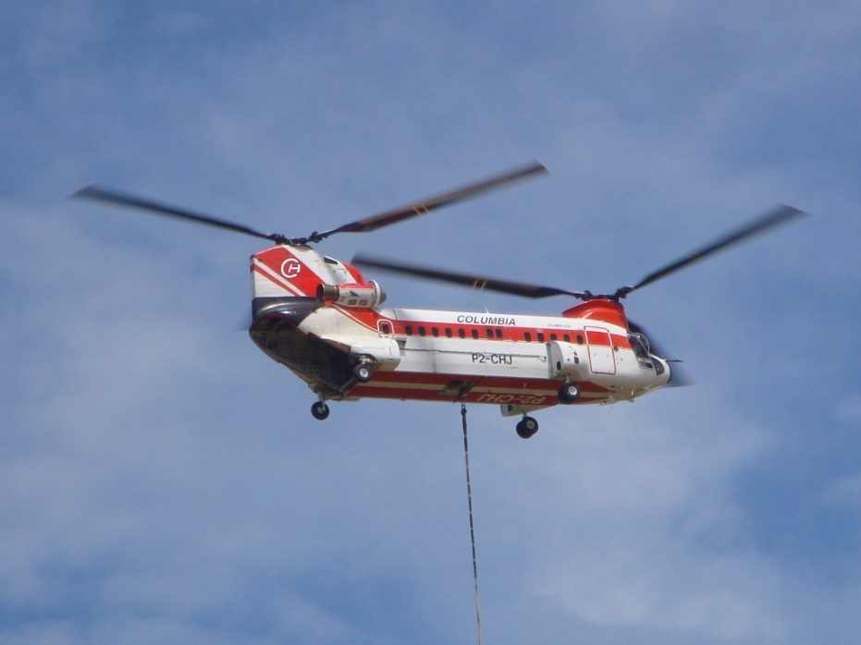
Ca c’est un chinook, capable de prendre 10 tonnes sous l’elingue, pas une tarlouze ce chopper, les pilotes l’appele Juliet
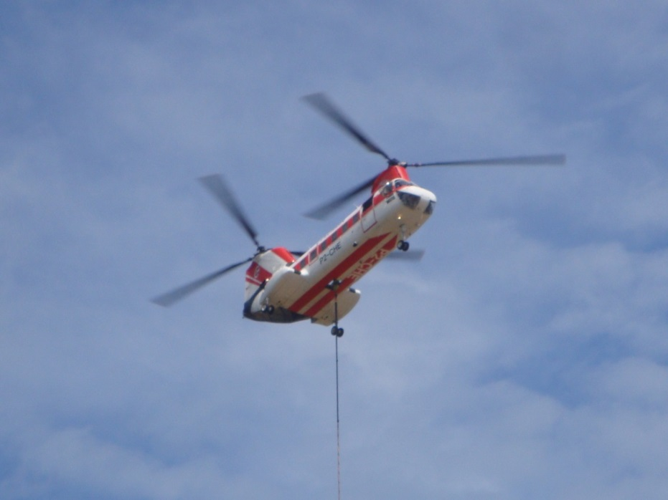
Ca c’est le Vertol, seulement 5 tonnes mais moins bruyant que Juliet
Fini pour cette fois, prochain episode, la vie sur chantier dans la jungle

